|  |  |
| --- | --- |
| МІНІСТЕРСТВО ОСВІТИ І НАУКИ УКРАЇНИ  КРЕМЕНЧУЦЬКИЙ НАЦІОНАЛЬНИЙ УНІВЕРСИТЕТ  ІМЕНІ МИХАЙЛА ОСТРОГРАДСЬКОГО  НАВЧАЛЬНО НАУКОВИЙ ІНСТИТУТ ЕЛЕКТРИЧНОЇ ІНЖЕНЕРІЇ  ТА ІНФОРМАЦІЙНИХ ТЕХНОЛОГІЙ | |
| Кафедра автоматизації та інформаційних систем | |
| Освітній компонент  **«Основи інформаційних технологій»** | |
| ЗВІТ  З лабораторної РОБОТИ №1 | |
|  | Виконав:  Студент групи КН-25-1  Гнатюк Є.М.  Перевірила:  доцент кафедри AIC  Рилова Н.В. |
| Кременчук 2025 | |

|  |  |
| --- | --- |
| **Тема:** | **Формування звітів з лабораторних робіт. Data Merge.** |
| **Мета:** | Ознайомитися з принципами створення автоматизованих документів у Microsoft Word, набути навичок налаштування макету, стилю документу, налаштування макету, застосування технології Data Merge. |

**Порядок виконання роботи**

1. Створили шаблон звіту з лабораторної роботи в Word

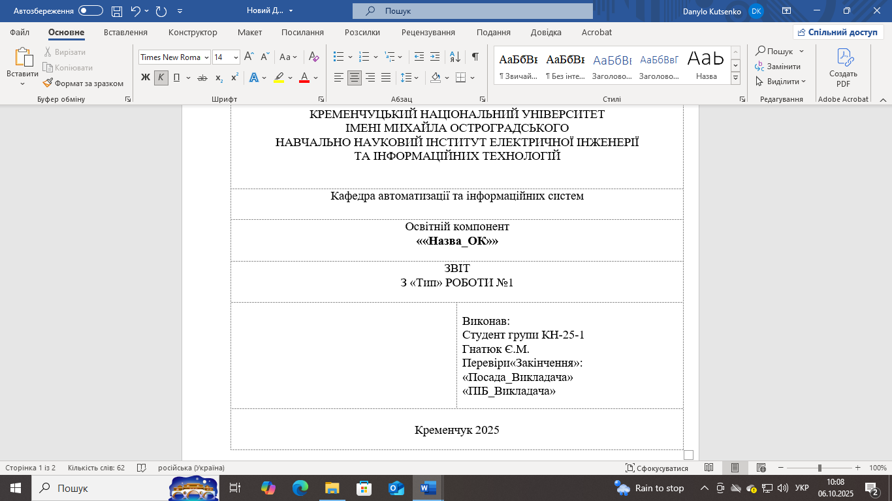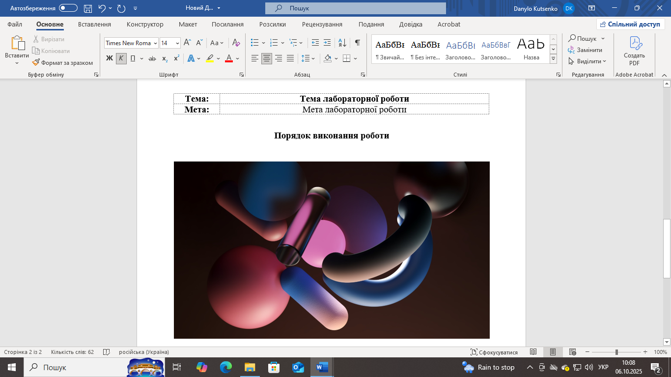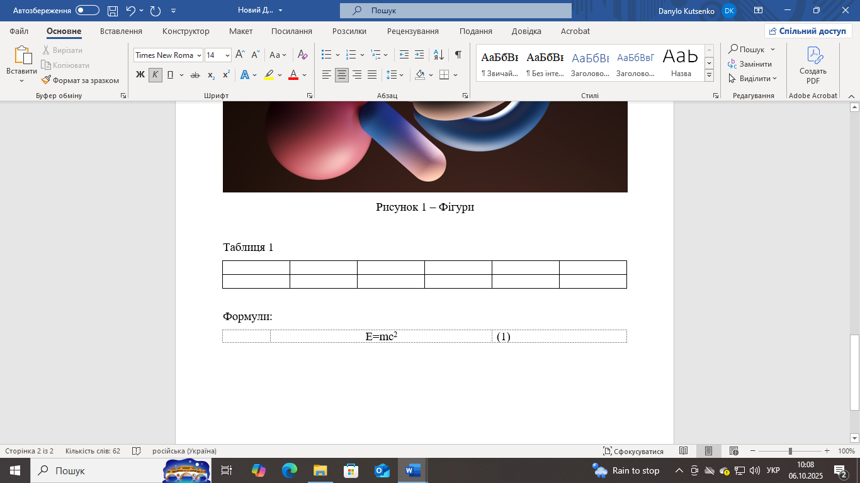

1. Створили Excel таблицю, що містить дані по всім змінним полям шаблону звіту з лабораторної роботи.